
“Um elemento central da mentira fascista é a projeção. Os fascistas sempre negam o que são e atribuem suas próprias características, sua responsabilidade e sua própria política totalitária a seus inimigos ”.
Uma breve história das mentiras fascistas- Federico Finchelstein ,página 12

Curitiba, 16 de Maio de 2022

A ASCENSÃO DOS COVARDES

- Vou comer a gostosa da tua irmã, sua bicha! - o piá loirinho recebe um forte tapa na cabeça. Os outros quatro idiotas que acompanham o agressor riem muito daquilo. O loirinho estava bem próximo de mim e seus olhos se enchem de lágrimas mas não chora. Não sei se eu teria a mesma força. Aquilo doeu muito em mim. Senti um ódio profundo e uma vontade enorme de destruir aqueles covardes. Aquele piá tinha o “defeito” de estar na fase de mudança de voz e todo dia os xingamentos e humilhações eram sempre os mesmos. Ele, eu e outros, sofremos nas mãos daqueles perversos por 2 anos.
Os idiotas tinham um líder e acompanhavam todas as crueldades que Alexandre fazia. Não tenho como afirmar que os quatro patetas fossem naturalmente maus, mas Alexandre era podre. E fazia questão que todos soubessem disso.
Por causa daqueles 5 eu odiava ir para o colégio. Todos os dias eu pensava em como seria bom se eu sumisse. Para me proteger dos ataques daqueles cretinos eu passava os intervalos na biblioteca, raramente ia para o pátio.
Será que hoje se arrependem do que fizeram? Não sei. Eu já senti muita raiva por eles, mas isso foi antes. Hoje, não sinto nada. Superei aquilo. Apesar de ser católico e acreditar na virtude do perdão eu ainda não consegui chegar ao estado de nobreza para perdoá-los.

2016

Comecei a notar na minha página do Facebook uma crescente onda de ódio de gente que acreditava serem boas pessoas. Na minha frente eram pessoas educadas e agradáveis e no Facebook mostravam um lado terrível que eu desconhecia. Como podiam odiar tanto? Acompanhava com assombro um número expressivo de pessoas atacando a todos que consideravam degenerados: as esquerdas, feministas, gays, lésbicas, movimentos sociais… Ou seja, essas pessoas odiavam pelo menos uns 40% da sociedade. Mas aquele comportamento desprezível não surgiu do nada. Não. O grande responsável por essa onda de ódio, e que dividiu o Brasil, tem nome: Bolsonaro e sua fiel matilha. Ele foi o líder dessa onda fascista que consumiu o país e despertou o pior lado de muitos.
Muitos repetiam, e continuam repetindo, as barbaridades de Bolsonaro sem o menor constrangimento, e ainda se diziam em defesa da família tradicional e do cristianismo. Agarravam-se de forma insana a santa trindade de todo canalha: Deus, família e pátria. O que Jesus diria a essa gente que odeia o próximo e ainda se dizem seus maiores seguidores?
Depois de um tempo tentando convencer com argumentos racionais aquelas pessoas eu desisti. Não há o que fazer. É como dizem: deixa que a natureza cuida.

2022

Se não me falha a memória eram umas 14h de um sábado e estava fumando em frente ao meu prédio, detalhe, estava com a camiseta do PT. Do outro lado da rua reparei que um homem de uns 60 anos acompanhado da mulher olhava fixamente para mim. Ele me encarava com uma cara de ódio insana. Eu nunca vi aquele sujeito antes e ele me considerava seu inimigo. Na hora, pensei: - Vamos ver até onde ele vai - e continuei a olhar para aquele sujeito. Depois de um tempo, não tinha acabado o cigarro, ele deve ter percebido que eu não tinha medo dele e baixou a cabeça e foi embora. Mas, se aquele cara estivesse armado com uma arma de fogo acredito que ele seria capaz de atirar em mim. Poucas vezes na vida vi tamanho ódio. Será que se Bolsonaro não tivesse chegado ao Poder aquele sujeito se comportaria daquela forma?
Faço parte de alguns coletivos de esquerda e em algumas reuniões da qual eu participei os companheiros relataram situações graves de ameaças e intimidações veladas e explícitas. Coisas absurdas que não aconteciam antes da ascensão de Bolsonaro agora acontecem com uma assustadora recorrência. O povo do meu campo está com medo de sair com seus símbolos na rua. Nós não podemos mais usar nossas camisetas e não podemos colocar adesivos nos nossos carros porque o risco é grande. Este é o Brasil que queriam?Nós, da esquerda, não somos violentos; eles, são. Essas pessoas foram consumidas pelo ódio.
Certa vez ouvi que o ódio nunca é bom conselheiro, ele distorce os sentidos e manda embora a razão. Nada do que você, ou eu, diga vai mudar a forma de pensar dessa gente. Eles odeiam e pronto. Parece que se alimentam desse ódio. O que fazer? Não sei, ficar longe já é um bom começo. Essas pessoas agem da mesma forma que os cinco cretinos do meu tempo do colégio: seguem incondicionalmente um líder “forte” que divide o mundo entre eles, os fortes, e o resto, os fracos, que devem ser humilhados e subjugados.
Será que aqueles covardes do meu tempo de colégio seriam os mesmos sem Alexandre? Será que os covardes de hoje seriam os mesmos sem Bolsonaro?
Leonardo Bruno Lange Tucunduva

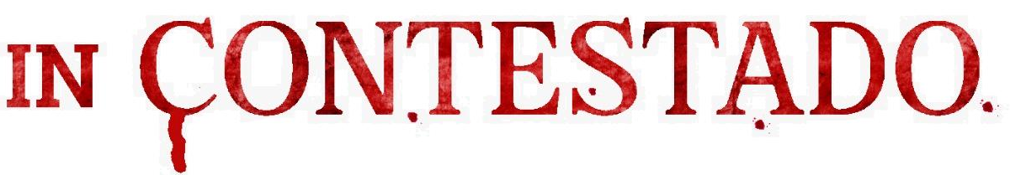

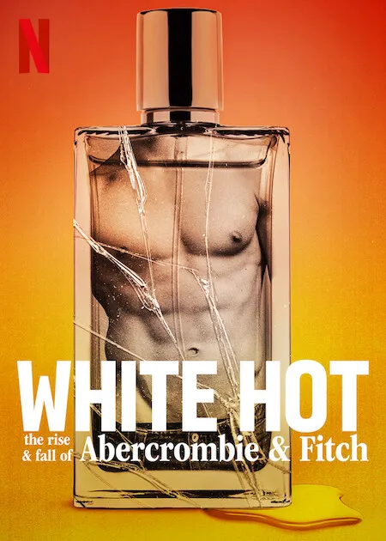
Esta série disponível na Netflix mostra a ascensão meteórica da marca estadunidense Abercrombie & Fitch no final dos anos 90 até metade dos anos 2000 e os métodos utilizados para ser desejada por um público muito específico: brancos, héteros e ricos. O documentário revela que a marca esteve envolvida em escândalos ao ridicularizar a comunidade asiática e no processo de seleção da equipe de vendas das suas lojas. A marca era irrelevante na cultura americana até que Mike Jeffries assume o comando da empresa e vende a ideia de ser a mais excludente e exclusiva possível.

